Ультразвуковой жучек
____________________________________
Обзор
Ультразвуковое подслушивающие устройство - это устройство для тайного подслушивания передаваемого звука, через невоспринимаемую ухом несущую частоту 40 КГц, для удаленного прослушивания какого - либо места. Использование ультразвуковых частот - очень эффективный способ для предотвращения обнаружения жука.
Идеальное использование ультразвуковых прослушивающих устройств - при внешних и крупных внутренних работах. Ультразвуковые волны являются узконаправленными (ширина луча примерно 15°), но также и легко ослабляемыми. Двери, стекла, органические стекла и др. будут блокировать ультразвук (в разной степени), но он может проникать сквозь любые щели вокруг окон или под дверью. Для получения большей информации об использовании ультразвуковых подслушивающих устройствах, купите книгу The Basement Bugger's Bible, написанную Шифти Багманом (Shifty Bugman).
Принцип работы и особенности схемы
Ультразвуковой датчик, работающий на частоте 40 КГц, найти сегодня довольно просто. "Чистый" источник таких датчиков это старые детекторы движения или охранные сигнализации. Некоторые из них продавались в Radio Shack (Деталь # 49-303A) лет 10 - 20 назад. Новые ультразвуковые датчики Kobitone на 40 КГЦ есть в Mouser Electronics, номера деталей 255-400ER18 (приемник) и 255-400ET18 (передатчик). А вообще, нет разницы между приемными и передающими датчиками. Большинство устройств, использующих датчики на 40 КГц, работают на максимальном размахе напряжения 20 В, но некоторые могут работать вплоть до 100 В. Чем выше подаваемое напряжение, тем выше давление звука на выходе и тем дальше будет передавать передатчик. Также, ограничена их частотная девиация, так что не ждите качество звука "HiFi". Максимальная девиация составляет всего приблизительно 1.5 - 2 kHz. Качество принятого звука можно сравнить со звучанием дешевого FRS радио. Любые низкие частоты также будут сильно ослабленными.
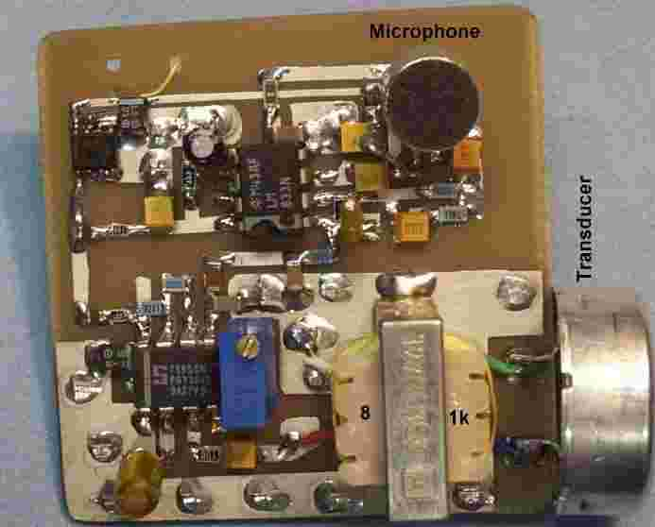
Принцип действия передатчика
Что касается схемы передатчика... Во время работы убедитесь, что не заграждается небольшое воздушное отверстие микрофона. Поэкспериментируйте с резистором смещения электретного микрофона (10 kohm), чтобы улучшить отношение сигнал / помеха. Сигнал с микрофона подается на одну часть операционного усилителя LM833. Этот операционный усилитель сконфигурирован так, чтобы иметь усиление около 40 дБ в полосе звуковых частот. На частоте около 1.7 КГц спад АЧХ 3 дБ. Другая часть LM833 работает как активное смещение для первого операционного усилителя. С выхода LM833 сигнал проходит через RC фильтр нижних частот, чтобы убрать все оставшиеся ультразвуковые частоты. Наконец этот обработанный аудио сигнал, подается на пин 5, КМОП таймера 555, работающего на частоте около 40 КГц. Наиболее важный аспект в этом устройстве - настройка этой средней частоты. Средняя частота несущей таймера 555 настраивается через переменный, многооборотный резистор 10 КОм. Попробуйте использовать мультиметр, имеющий частотомер, для помощи в любой настройке. Рекомендуется использовать КМОП таймер 555, чтобы избежать каких- либо перепадов в электропитании, которые могут ухудшать качество передаваемого звука. Сигнал на выходе таймера 555 это последовательность прямоугольных волн, отцентрированных около 40 КГц резонансной частоты датчика. Затем вам потребуется медленно уменьшать частоту таймера 555, чтобы дать датчику приемника вновь получить аудио посредством "дискриминации". Если не знаете что это означает, просто подстраивайте переменный резистор 10 КОм, пока не достигнете наилучшего качества звука. Этот новый сигнал на выходе (пин 3) широтно - импульсно модулируется входящим звуковым сигналом.
Затем сигнал изолируется и подается на трансформатор согласующий сопротивление 8 Ом к 1,000 Ом (Деталь в Radio Shack # 273-1380). Это быстрый путь, для увеличения напряжения поданного на датчик, без использования активных компонентов перехвата тока. С выхода трансформатора сигнал подается на ультразвуковой датчик. Если вы используете повышающий трансформатор, убедитесь, что изолировали контакт заземления датчика (и корпуса) от остальной схемы. Для скрытого применения с "ограниченным пространством", сигнал с выхода таймера 555 может быть направлен напрямую к ультразвуковому датчику.
Стабилизатор напряжения с низким выпадением сигнала, TL750L08CD, производства Texas Instruments, обеспечивает стабильные + 8 постоянного тока, для всей схемы, запитанной от щелочной батарей 9 В. Вся схема потребляет ток около 13 мА.
Принцип действия приемника.
Что касается схемы приемника... Принимающий ультразвуковой датчик связывается по постоянному току с одним из четырех операционных усилителей в Maxim MAX414 (деталь в Digi-Key # MAX414CPD-ND). MAX414 была выбрана из за того, что она может обеспечить усиление 60 дБ на 40 kHz. Простой TL074 также будет работать, но усиление будет всего лишь около 40 дБ. С выхода операционного усилителя сигнал поступает на прецизионный полноволновой выпрямитель, состоящий из двух операционных усилителей и двух диодов 1N34. Он конвертирует модулированный сигнал 40 кГц в изменяющиеся постоянное напряжение посредством метода, называемого дискриминацией. Так как датчик в передатчике модулируется время от времени своими резонансными пиками, на выходе датчика в приемнике также появляется большее или меньшее напряжение. Это меняющиеся, постоянное напряжение - восстановленный сигнал с микрофона. Затем этот сигнал проходит через фильтр нижних частот, использующий одну часть LM833 и одну фильтра верхних частот. Это избавляет от любого низкочастотного шума и высокочастотного свиста. Наконец, аудио сигнал подается на усилитель для наушников с низким уровнем шума. Приемник работает от обычной щелочной батарейки на 9 В, потребляет ток около 63 мА.
Рисунки
My File
Вид ультразвукового передатчика. По часовой стрелке с верхнего левого угла... Стабилизатор напряжения TL750L08CD (поверхностный монтаж), LM833 с вспомогательными пассивными элементами, электретный микрофон, ультразвуковой датчик на 40 кГц, трансформатор, согласующий сопротивление 8 Ом к 1,000 Ом, и наконец КМОП таймер 555 и его подстраивающий переменный резистор 10 Ком. Зажим батарейки 9 В находится над платой и не показан.
My File
Вид ультразвукового приемника. Корпус от старого переключателя в принтере. На передней панели разъем для наушников (PHONE), регулировка звука (VOL), регулировка усиления приемника (GAIN). Датчик приемника и печатная плата прикрепляются при помощи пузырьковой ленты. Это помогает уменьшить любые шумы, создаваемые вибрацией.
My File
Другой вид. По часовой стрелки с верхнего левого угла. LM833 формирующая аудио фильтр верхних / нижних частот, датчик в приемнике выше, операционный усилитель Maxim MAX414, вход +9 В постоянного тока, и MC34119 - усилитель наушников. Убедитесь, что скрутили проводки, ведущие к управляющим переменным резисторам, датчик и вход для наушников. Резистор, контролирующий звук, имеет встроенный SPST выключатель.
My File
Вид сбоку. Один недостаток именно этого устройства в том, что MAX414 мешает генерации, когда переменный резистор, контролирующий усиление (GAIN) установлен на максимум. Это происходит, даже если провода закручены, и есть заземленный экран, поэтому будьте внимательны.
Также будьте внимательны при использовании германиевых диодов 1N34 или 1N60 в части полноволнового выпрямителя ультразвукового приемника. Эти диоды имеют меньшие падение напряжения (~200 mV) чем обычные кремниевые 1N4148, 1N914, или 1N4001 (~700 mV). Согласование прямого падения напряжения не является необходимым, но полезно для "точных" задач.
Другой вид.Вместо обычного LM386, для наушников использует
